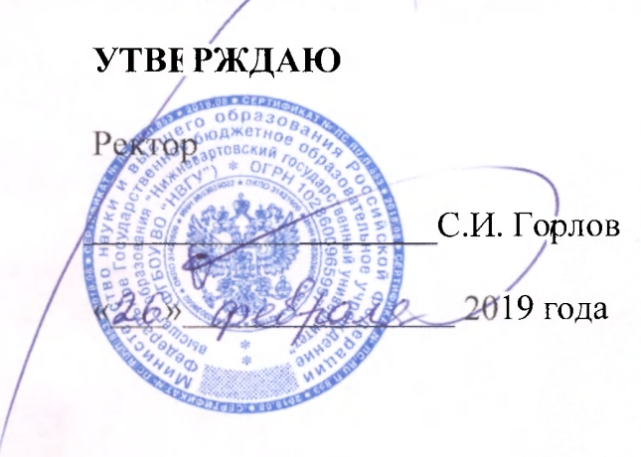

ПОЛОЖЕНИЕ
О КУРАТОРЕ АКАДЕМИЧЕСКОЙ ГРУППЫ
ФГБОУ ВО «НИЖНЕВАРТОВСКИЙ ГОСУДАРСТВЕННЫЙ УНИВЕРСИТЕТ»

Принято решением Учёного совета
протокол № 2 от 26 февраля 2019 г.

Нижневартовск – 2019

СОДЕРЖАНИЕ:

1. Общие положения 3
2. Цели и задачи 3
3. Функции куратора 4
4. Направления работы куратора с обучающимися группы 4
5. Права куратора 7
6. Обязанности куратора 7
7. Методическое обеспечение работы кураторов 8
8. Документация куратора 9
9. Отчетность и оценка работы куратора 9
10. Заключительные положения 10
Приложение 1. Дневник куратора 11
Лист согласования документа 15
Лист регистрации изменений 16
Лист ознакомления 17

1. Общие положения
  - Настоящее Положение о кураторе академической группы (далее Положение) определяет общие принципы, задачи функции организации кураторской деятельности в ФГБОУ ВО «Нижневартовский государственный университет» (далее – НВГУ, Университет).
  - Основной организационной единицей образовательного процесса в НВГУ является академическая группа, работа с которой представляет важнейшее направление в системе учебно-воспитательной деятельности кафедры, факультета и Университета. Консультационно-методическое руководство работой группы осуществляет куратор академической группы (далее – куратор).
  - Кураторство – одна из форм воспитательной работы, выполняемая в рамках должностных обязанностей, предусмотренных индивидуальным планом преподавателя. Работа куратора включается в общий объем работы преподавателя и относится к организационно-методической работе. Оценка работы куратора производится кафедрой и Советом факультета на основе анализа учебных и общественных показателей и учитывается при прохождении конкурса.
  - Куратор в своей деятельности руководствуется законодательными актами об образовании, Уставом Университета; решениями Ученого совета НВГУ; приказами ректора, распоряжениями администрации Университета и настоящим Положением.
  - Обязанности куратора поручаются сотруднику из числа преподавателей на основании распоряжения декана факультета, по представлению заведующего кафедрой и согласованию с заместителями декана по воспитательной работе.
  - Куратор закрепляется за академической группой дневной формы обучения, непосредственно подчиняется заведующему кафедрой, на которой он работает, и, функционально заместителю декана факультета по воспитательной работе.
  - Организационной формой работы куратора является ведение документа «Индивидуальный план/отчет куратора» (далее План/отчет).

2. Цели и задачи
2.1 Оказание помощи обучающимся в период ах адаптации в Университете.
2.2. Содействие самореализации личности обучающегося, повышению интеллектуального и духовного потенциалов.
2.3. Формирование профессиональных качеств обучающихся.

3. Функции куратора
  - Формирование сплоченного коллектива, создание в студенческой группе доброжелательных, дружеских отношений и благоприятного психологического климата. Забота о создании условий для успешной учебной деятельности обучающихся. Воспитание у обучающихся общечеловеческих норм поведения, культуры взаимоотношения, формирование патриотизма, активной гражданской позиции.
  - Информационное обеспечение обучающихся, консультирование по вопросам использования образовательной среды Университета в плане профессионального развития; по нормативно-регламентирующему обеспечению образовательного процесса; по выбору индивидуального образовательного маршрута.
  - Организационно-педагогическое сопровождение группы по освоению программ высшего образования.
  - Организация работы по повышению качества образования.
  - Содействие формированию личности студента, интеллектуальному и физическому развитию обучающихся, становлению его как гражданина и профессионала.
  - Формирование у обучающихся корпоративной культуры Университета, создание условий для усвоения норм и правил внутреннего распорядка, прав и обязанностей обучающихся, профессиональной ориентации.
  - Планирование воспитательной работы с группой.
  - Сопровождение обучающихся, проживающих в студенческом общежитии.

4. Направления работы куратора с обучающимися группы
4.1. Формирование и сплочение коллектива, социально-психологическая адаптация (1 курс) и оказание помощи обучающимся:
- Проведение организационного собрания с целью знакомства с группой и адаптации к новой системе обучения (1 курс).Ознакомление группы с Уставом университета, Правилами внутреннего распорядка обучающихся, другими нормативными документами.
- Оказание помощи в выборе (1 курс) или обновлении студенческого актива группы (старосты, профорга, спорторга) и проведение работы по разъяснению их обязанностей.
- Оказание методической помощи активу группы в планировании, организации и проведении мероприятий в группе.
- Изучение и анализ социально-психологических данных о студентах, их индивидуальных особенностях, а так же психологического климата в группе.
- Проведение анкетирования обучающихся с целью выявления их интересов, наклонностей, лидерских качеств.
- Проведение мероприятий по формированию доверия, взаимопомощи и сотрудничества в группе, развитии навыков взаимодействия в коллективе.
- Проведение анкетирования обучающихся с целью выявления базы данных для социальной работы с льготными категориями студентов (дети-сироты, лица, потерявшие в период обучения обоих родителей или единственного родителя, дети-инвалиды и т. д.).
- Проведение индивидуального консультирования (бесед) студентов.
4.2. Информационное обеспечение обучающихся:
- Обеспечение обучающихся информацией об организации учебного процесса, графика работы деканата; учебным планом на предстоящий семестр.
- Информирование обучающихся о работе студенческого научного общества, психологической службы НВГУ, студенческого спортивного клуба НВГУ, студенческих отрядов НВГУ, студенческих общественных объединений НВГУ, объединенного совета обучающихся НВГУ.
- Регулярное информирование обучающихся о проводимых мероприятиях по различным направлениям на факультете, в Университете.
4.3. Осуществление общего контроля успеваемости, посещаемости и уровня дисциплины, курируемой группы:
- Оказание помощи обучающимся в организации учёбы, решении возникающих трудностей.
- Осуществление контакта с преподавателями, ведущими занятия в группе.
- Поддержание связи с родителями обучающихся.
- Проведение кураторских часов по вопросам качества образования (не менее двух в семестр).
4.4. Организация научно-исследовательской работы обучающихся:
- Информирование обучающихся о научно-практических конференциях кафедры, факультета, вуза и др. уровней.
- Вовлечение обучающихся в СНО.
4.5. Реализации комплексного плана университета (раздел 3 «Корпоративная культура и студенческое самоуправление»):
4.5.1. Реализация плана университета по профилактике социально-негативных явлений, формирования здорового образа жизни.
- Организация бесед, лекций, дискуссий (в рамках проведения кураторских часов) по пропаганде здорового образа жизни.
- Организация участия обучающихся в мероприятиях по профилактике социально-негативных явлений.
- Организация участия обучающихся во встречах с медицинскими работниками.
4.5.2. Реализация плана университета по направлению патриотического воспитания и формирования активной гражданской позиции:
- Привлечение обучающихся к организации и участию в мероприятиях историко-просветительской и патриотической направленности в университете (экскурсии, экспозиции, лекции, митинги).
- Привлечение обучающихся к организации и участию в мероприятиях патриотической направленности в на всех уровнях (форумы, конкурсы, школы поисковиков и т.д.).
- Организация бесед, дискуссий, просмотров видеороликов по нравственно-патриотическому направлению в рамках кураторского часа.
- Вовлечение обучающихся в студенческие объединения патриотической направленности.
4.5.3. Реализация плана университета по направлению: создание университетской среды для творческого самовыражения и продвижение талантливой молодежи:
- Вовлечение обучающихся в деятельность студенческих общественных объединений университета творческой направленности.
- Привлечение обучающихся к участию в творческих мероприятиях факультета, университета и других уровней.
4.5.4. Реализация плана университета по направлению: развитие студенческого спорта:
- Организация участия обучающихся в спортивных, физкультурно-оздоровительных, спортивно-массовых мероприятиях.
- Организация участия обучающихся в сборных командах вуза.
- Оказание помощи активу группы в организации и проведении спортивных внутрифакультетских мероприятий.
4.5.5. Реализация плана университета по направлению: гармонизация межэтнических отношений и профилактика экстремизма:
- Организация бесед по вопросам профилактики ксенофобии, экстремизма в рамках кураторских часов.
- Организация участия обучающихся в мероприятиях, направленных на укрепление межнациональных связей, пропаганду культурных ценностей.
- Организация участия обучающихся во встречах с сотрудниками правоохранительных органов.
4.6. Работа с обучающимися, проживающими в студенческом общежитии:
- Посещение студенческого общежития с целью проверки соблюдения обучающимися курируемой группы правил проживания в нем; проведения профилактической воспитательной работы; помощи обучающимся в решении возникающих бытовых проблем и вопросов.
4.7. Организационно-методическое обеспечение кураторской работы:
- Ведение текущей документации (Индивидуальный план куратора).
- Участие в методических семинарах по направлениям деятельности куратора.
- Подготовка письменного отчета о проделанной работе в конце каждого семестра, согласование заместителем декана по воспитательной работе и сдача заведующему кафедрой.

5. Права куратора
Куратор имеет право:
5.1. Пользоваться информационными материалами служб Университета, деканата и преподавателей о состоянии учебы, дисциплины обучающихся группы.
5.2. Участвовать в обсуждении и принятии вопросов, касающихся как группы в целом, так и отдельных студентов.
5.3. Принимать участие в мероприятиях, проводимых в группе, в работе органов студенческого самоуправления группы, рекомендовать кандидатуры для избрания в органы студенческого самоуправления группы.
5.4. Участвовать в решении вопросов касающихся назначения государственной академической стипендии, оказания материальной помощи, выделения койко-места в студенческом общежитии иногородним студентам.
5.5. Вносить на совет факультета предложения, касающиеся совершенствования учебной, научной работы, организации практики; бытовых условий обучающихся курируемой группы.
5.6. Инициировать меры дисциплинарного воздействия по отношению к обучающимся, нарушающим правила внутреннего распорядка обучающихся, морально-этические нормы поведения.
5.7. Получать методическую и информационную поддержку своей деятельности в Учебно-методическом управлении и Управлении по делам студентов.

6. Обязанности куратора
6.1. Проводить организационные собрания с целью знакомства с группой и адаптации к новой системе обучения (1 курс).
6.2. Знакомить группы с Уставом Университета, Правилами внутреннего распорядка обучающихся, другими нормативными документами.
6.3. Оказывать помощь в выборе (1 курс) или обновлении студенческого актива группы (старосты, профорга, спорторга и т.д.) и проведение работы по разъяснению их обязанностей.
6.4 Оказывать методическую помощь активу группы в планировании, организации и проведении мероприятий в группе.
6.5. Изучить социально-психологические данные о студентах, их индивидуальных особенностях, а так же психологического климата в группе.
6.6. Проводить анкетирования обучающихся с целью выявления их интересов, наклонностей, лидерских качеств.
6.7. Проводить анкетирования обучающихся с целью выявления базы данных для социальной работы с льготными категориями студентов (дети-сироты, лица, потерявшие в период обучения обоих родителей или единственного родителя, дети-инвалиды и т. д.).
6.8. Проводить индивидуальные консультирования (беседы) студентов.
6.9. Обеспечивать обучающихся информацией об организации учебного процесса, графика работы деканата; учебным планом на предстоящий семестр.
6.10. Информировать обучающихся о работе студенческого научного общества, психологической службы НВГУ, студенческого спортивного клуба НВГУ, студенческих отрядов НВГУ, студенческих общественных объединений НВГУ, объединенного совета обучающихся НВГУ.
6.11. Информировать обучающихся о проводимых мероприятиях по различным направлениям на факультете, в Университете. Оказывать помощь обучающимся в организации учёбы, решении возникающих трудностей.
6.12. Осуществлять контакт с преподавателями, ведущими занятия в группе.
6.13. Поддерживать связь с родителями обучающихся.
6.14. Информировать обучающихся о научно-практических конференциях кафедры, факультета, вуза и других уровней.
6.15. Вовлекать обучающихся в СНО.
6.16. Организовывать беседы, лекции, дискуссии в направлении профилактики социально-негативных явлений, историко-просветительской и патриотической направленности, по пропаганде здорового образа жизни.
6.17. Оказывать помощь в организации участия обучающихся в мероприятиях факультета, Университета и других уровней.
6.18. Посещать студенческого общежития с целью проведения профилактической воспитательной работы с проживающими в общежитии обучающимися группы; помощи обучающимся в решении возникающих бытовых проблем и вопросов.
6.19. Вести документацию в соответствии с настоящим положением.

Методическое обеспечение работы кураторов
  - Методическая и консультативная помощь кураторам осуществляется деканами факультетов, заместителями деканов по воспитательной работе, заведующими кафедрами и Управлением по делам студентов.
  - В целях методической поддержки организуется регулярное периодическое повышение квалификации кураторов в области современных образовательно-воспитательных технологий, психологии личности, социальной и возрастной педагогики и психологии, обмена опытом работы кураторов (семинары, конференции, «круглые столы»), которые могут быть как внутри университета, так и межвузовскими.
  - Управление по делам студентов организует подготовку и издание научно-методических и учебно-методических пособий, буклетов и брошюр, методических указаний по актуальным вопросам учебно-воспитательной работы; занимается распространением нормативных и рекомендательных документов, других материалов.

Документация куратора
  - Формирование индивидуального плана/отчета куратора является неотъемлемой частью деятельности куратора. План/отчет заполняется в электронном формате.
  - План/отчет включает в себя следующие разделы:
– социальный паспорт академической группы (формируется в электронном виде в формате EXEL, ведется постоянно);
– план/отчет работы куратора с академической группой;
– план/отчет работы куратора в направлении «Содействие в реализации комплексного плана Университета (раздел 3 «Корпоративная культура и студенческое самоуправление»);
– самоанализ работы куратора за каждый семестр;
– заключение кафедры о выполнении куратором индивидуального плана/отчета куратора.

Отчетность и оценка работы куратора
  - Итоги работы кураторов учитываются при решении кафедры о выполнении преподавателем индивидуального плана.
  - План/отчет куратора утверждается на заседании кафедры 2 раза в год:
– сентябрь, декабрь – планирование работы;
– январь, июнь – отчет о выполненной работе.
  - План/отчет куратора может быть допущен к утверждению кафедрой только после процедуры согласования с заместителем декана по воспитательной работе факультета в части «Самоанализ работы куратора за семестр» (п.4 индивидуального плана/отчета куратора академической группы).
  - Структура самоанализа работы куратора за семестр:
– место группы в рейтинге академических групп (успеваемость и посещаемость);
– участие куратора в реализации концепции воспитательной работы НВГУ;
– проведение мероприятий в направлении профилактики социально-негативных явлений, историко-просветительской и патриотической направленности, по пропаганде здорового образа жизни.
– помощь в организации студенческого актива группы (староста, профорг);
– вклад студентов в научно-исследовательскую деятельность;
– организация участия студентов группы в культурно-массовых и спортивных мероприятиях;
– информационная работа со студентами;
– работа с родителями студентов;
– помощь в решении жилищно-бытовых вопросов студентов, проживающих в общежитии;
- наличие индивидуального плана /отчета куратора академической группы;
– внедрение новых форм или использование новых методов в кураторской работе.

Заключительные положения
  - Настоящее Положение вступает в силу после утверждения его ректором на основании решения Учёного совета НВГУ.
  - Изменения и дополнения в настоящее Положение вносятся на основании решения Учёного совета НВГУ или на основании предписаний вышестоящих органов и утверждаются ректором Университета.

Приложение 1

МИНИСТЕРСТВО НАУКИ И ВЫСШЕГО ОБРАЗОВАНИЯ РОССИЙСКОЙ ФЕДЕРАЦИИ
ФЕДЕРАЛЬНОЕ ГОСУДАРСТВЕННОЕ БЮДЖЕТНОЕ ОБРАЗОВАТЕЛЬНОЕ УЧРЕЖДЕНИЕ
ВЫСШЕГО ОБРАЗОВАНИЯ
НИЖНЕВАРТОВСКИЙ ГОСУДАРСТВЕННЫЙ УНИВЕРСИТЕТ
 | факультет
 | кафедра
 |  |  |  |  |  | УТВЕРЖДАЮ
 |  |  |  |  |  | Заведующий кафедрой
 |  |  |  |  |  |  |  | ^{Ф.И.О.}
 |  |  |  |  |  | «__» ____________ 20__ г.
 |  |  |  |  |  | СОГЛАСОВАНО
 |  |  |  |  |  | Зам. декана по ВР
 |  |  |  |  |  |  |  | ^{Ф.И.О.}
 |  |  |  |  |  | «__» ____________ 20__ г.
ИНДИВИДУАЛЬНЫЙ ПЛАН/ОТЧЕТ РАБОТЫ КУРАТОРА АКАДЕМИЧЕСКОЙ ГРУППЫ ЗА ______СЕМЕСТР 20__-20___ УЧ.ГОДА
Ф.И.О. заведующего кафедрой
Ф.И.О. заместителя декана по воспитательной работе
Ф.И.О. куратора
Ученая степень:
Ученое звание:
Должность:
Академическая группа №
Курс:
Направление подготовки:
Составил:
"__" _____________ 20__ г. |  |  |  | Ф.И.О. куратора
План рассмотрен на заседании кафедры
"__" _____________ 20__ г., протокол № __
Нижневартовск 20__

1. СОЦИАЛЬНЫЙ ПАСПОРТ АКАДЕМИЧЕСКОЙ ГРУППЫ
(формируется в эелектронном виде В формате EXEL)

2. ПЛАН/ОТЧЕТ РАБОТЫ КУРАТОРА С АКАДЕМИЧЕСКОЙ ГРУППОЙ
(ФОРМИРУЕТСЯ В ЭЛЕКТРОННОМ ВИДЕ В ФОРМАТЕ EXEL)
2.1. Формирование и сплочение коллектива, социально-психологическая адаптация (1 курс) и оказание помощи обучающимся
№ п/п | Наименование мероприятия | Ответственный | Дата проведения | Участники мероприятия | Количество участников | Достигнутый результат

2.2. Информационное обеспечение обучающихся
№ п/п | Наименование мероприятия | Ответственный | Дата проведения | Участники мероприятия | Количество участников | Достигнутый результат

2.3. Осуществление общего контроля успеваемости, посещаемости и уровня дисциплины, курируемой группы
№ п/п | Наименование мероприятия | Ответственный | Дата проведения | Участники мероприятия | Количество участников | Достигнутый результат

2.4. Организация научно-исследовательской работы обучающихся
№ п/п | Наименование мероприятия | Ответственный | Дата проведения | Участники мероприятия | Количество участников | Достигнутый результат

2.5. Работа с обучающимися, проживающими в студенческом общежитии
№ п/п | Наименование мероприятия | Ответственный | Дата проведения | Участники мероприятия | Количество участников | Достигнутый результат

2.6. Организационно-методическое обеспечение кураторской работы
№ п/п | Формы работы | Период (год, месяц) | Наименование организации (адрес) | Отметка о выполнении (дата)

3. ПЛАН/ОТЧЕТ РАБОТЫ КУРАТОРА В НАПРАВЛЕНИИ
«РЕАЛИЗАЦИЯ КОМПЛЕКСНОГО ПЛАНА УНИВЕРСИТЕТА»
(РАЗДЕЛ 3 «КОРПОРАТИВНАЯ КУЛЬТУРА И СТУДЕНЧЕСКОЕ САМОУПРАВЛЕНИЕ»)
(ФОРМИРУЕТСЯ В ЭЛЕКТРОННОМ ВИДЕ В ФОРМАТЕ EXEL)

3. ПЛАН/ОТЧЕТ РАБОТЫ КУРАТОРА В НАПРАВЛЕНИИ СОДЕЙСТВИЕ В РЕАЛИЗАЦИИ КОМПЛЕКСНОГО ПЛАНА УНИВЕРСИТЕТА
(РАЗДЕЛ 3 «КОРПОРАТИВНАЯ КУЛЬТУРА И СТУДЕНЧЕСКОЕ САМОУПРАВЛЕНИЕ»)
Задачи | Ключевые проекты (мероприятия) | Мероприятия | Ответственный | Срок выполнения | Отметка о выполнении | Целевые индикаторы и показатели | Ед. измер. | Плановое значение на 20__ год | Итоговое значение за 20__ год

4. САМОАНАЛИЗ РАБОТЫ КУРАТОРА
(ФОРМИРУЕТСЯ В ЭЛЕКТРОННОМ ВИДЕ В ФОРМАТЕ EXEL)
Выявление высоких и низких, положительных и отрицательных результатов, а так же причин, приведших к успеху или неудаче, определение путей развития успешной деятельности и путей преодоления недостатков в работе.
Анализ работы за семестр необходимо писать в информационно-аналитической форме, с выводами, с количественными и качественными показателями о проделанной работе.
Анализ работы визируется заместителем декана по воспитательной работе факультета.

5. ЗАКЛЮЧЕНИЕ КАФЕДРЫ О ВЫПОЛНЕНИИ КУРАТОРОМ ИНДИВИДУАЛЬНОГО ПЛАНА/ОТЧЕТА КУРАТОРА ЗА _____ СЕМЕСТР 20___20___УЧЕБНОГО ГОДА
(ФОРМИРУЕТСЯ В ЭЛЕКТРОННОМ ВИДЕ В ФОРМАТЕ EXEL)

Лист согласования документа

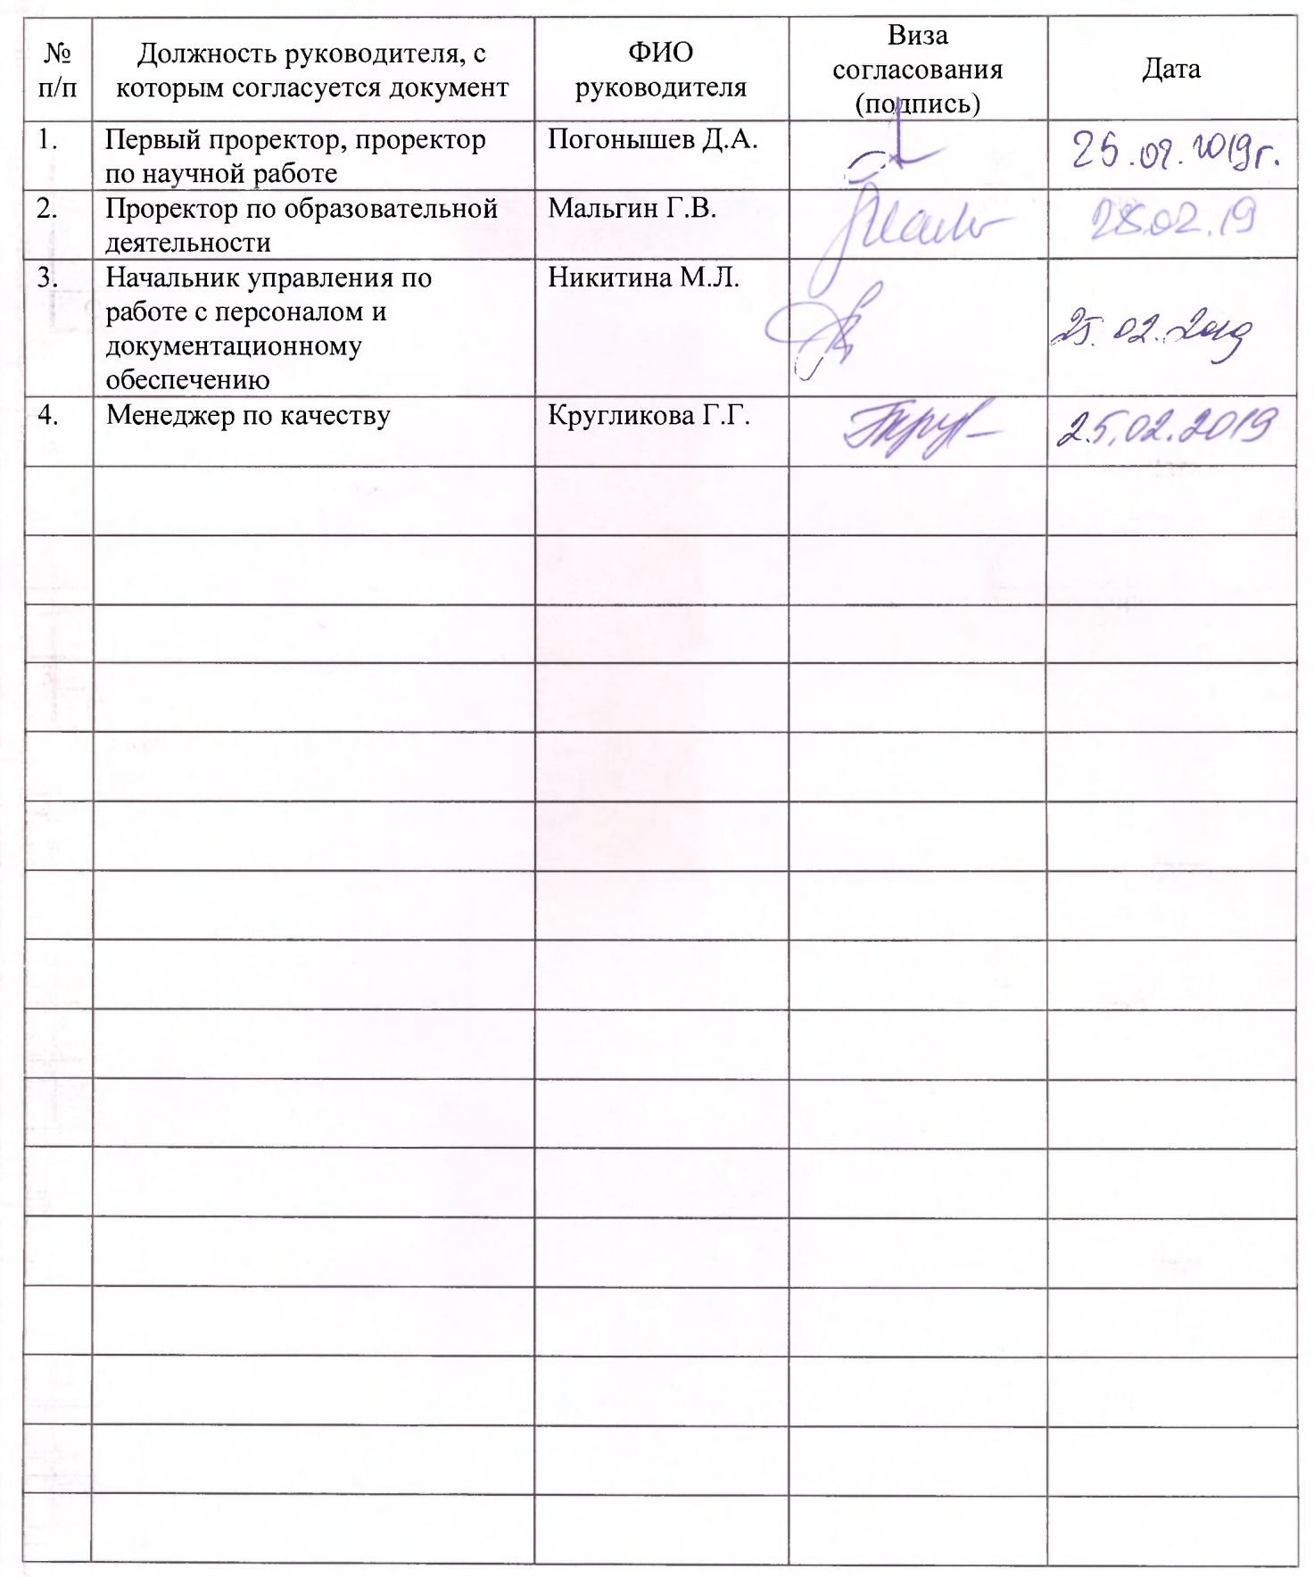

Лист регистрации изменений

Раздел (подраздел), в который вносятся изменения | Основания для изменений | Краткая характеристика вносимых изменений | Дата и номер протокола Ученого совета

Лист ознакомления

